Frühstücksei Woche 22 : Tierschutz
Frühstücksei – 1. juni 2021 - Auteur:
Der deutsche Bundestag hat in einem Gesetz beschlossen, dass das Kükentöten ab nächstem Jahr verboten wird. Tierschützer freuen sich über diesen Fortschritt. Liegt Tierschutz dir auch am Herzen?

Aufgabe 1: Bedrohte Tiere
Tierschutz beinhaltet nicht nur das Retten eines schlecht versorgten Haustieres, sondern auch die Erhaltung bedrohter Tierarten. Schätzungsweise gibt es fünf bis fünfzig Millionen Tierarten auf der Welt. Das Ausmaß der Bedrohung ist hierbei sehr hoch. Was wisst ihr über bedrohte Tiere? Das könnt ihr beim folgenden Quiz herausfinden.
- Welches Tier gilt in Europa nicht als bedroht?
  - die Kegelrobbe
  - der Rosaflamingo
  - der Luchs
  - das Wisent

- Welches Tier ist kein Beuteltier?
  - der Gürtelmull
  - der Känguru
  - der Numbat
  - der Wombat

- Wie viele von den 15.060 Tierarten in Europa sind vom Aussterben bedroht?
  - 561
  - 1233
  - 1677
  - 2143

- Wie viele Tierarten sind seit 2015 in Europa schon ausgestorben?
  - 16
  - 21
  - 29
  - 36

- Was für ein Tier ist der ,Kaiserschnurrbarttamarin‘?
  - ein Fisch
  - ein Affe
  - eine Antilope
  - eine Kröte

- Wie viele Afrikanische Elefanten werden schätzungsweise jeden Tag von Wilderern getötet?
  - 15
  - 23
  - 39
  - 55

- Was für ein Tier ist ,Der lachende Hans‘?
  - ein Vogel
  - eine Hyäne
  - ein Fisch
  - eine Spinne

- Um wie viel ging die Zahl wilder Tiger während des 20. Jahrhunderts zurück?
  - 50%
  - 65%
  - 80%
  - 95%

- Welches ist das meist bedrohte Tier der Welt?
  - der Elefant
  - der Tiger
  - das Faultier
  - die Giraffe

- Der Paradiessittich ist leider ausgestorben. Wo lebte dieser Vogel?
  - Indonesien
  - Afrika
  - Australien
  - Canada

- Wie lang ist ein Blauwal bei der Geburt?
  - 5 Meter
  - 7,5 Meter
  - 9 Meter
  - 10 Meter

Arbeitet zu zweit. Benutzt die folgende Website und schreibt zusammen zwei Fragen über bedrohte Tiere, die ihr dem Quiz hinzufügen könnt.
……………………………………………………………………………………………………………
……………………………………………………………………………………………………………
……………………………………………………………………………………………………………
Aufgabe 2: Kikeriki!
In Deutschland werden jedes Jahr etwa 45 Millionen männliche Küken getötet. Der Bundestag hat in einem Gesetz beschlossen, dass das Kükentöten ab nächstem Jahr verboten wird. Schaut euch das Video dazu an und beantwortet die Fragen.
https://www.zdf.de/kinder/logo/ist-das-toeten-maennlicher-kueken-bald-vorbei-100.html
- Was bedeutet die Aussage ‚die Eier schlüpfen‘? (Antwortet auf Niederländisch.)
……………………………………………………………………………………………………………
- Was sind zwei Vorteile von weiblichen Hühnern im Gegensatz zu Hähne?
Weibliche Hühner legen Eier, die an Supermärkte verkauft werden können. Außerdem setzen
……………………………………………………………………………………………………………
……………………………………………………………………………………………………………
- Was beinhaltet das neue Gesetz?
……………………………………………………………………………………………………………
- Richtig oder falsch: Tierschützer sind nicht mit dem neuen Gesetz einverstanden.
……………………………………………………………………………………………………………
- Welche Kritik äußern die Tierschützer am neuen Gesetz?
……………………………………………………………………………………………………………
……………………………………………………………………………………………………………

Aufgabe 3: Instagram Post
Nicht nur das Schützen bedrohter Tiere, sondern auch das Schützen von Haustieren ist wichtig. Bei dieser Aufgabe werdet ihr einen Instagram Post machen. Denkt euch einen eindrucksvollen Text zum Schützen von Haustieren aus und sucht dazu ein Bild, das euren Text unterstützt. Denkt daran, dass Instagram Bilder meist nicht viel Text enthalten: Der Text soll kurz und knapp sein. Er soll aus mindestens 10 Wörtern bestehen, der Text unter dem Bild aus mindestens 15 Wörtern. Verwendet ganze Sätze. Schaut euch zur Inspiration die Bilder auf der folgenden Seite an. Arbeitet zu dritt.
Tipp: Benutzt bei Bedarf ein Bild von eurem eigenen Haustier!
……………………………………………………………………………………………………………
……………………………………………………………………………………………………………
……………………………………………………………………………………………………………
……………………………………………………………………………………………………………
……………………………………………………………………………………………………………
……………………………………………………………………………………………………………
……………………………………………………………………………………………………………
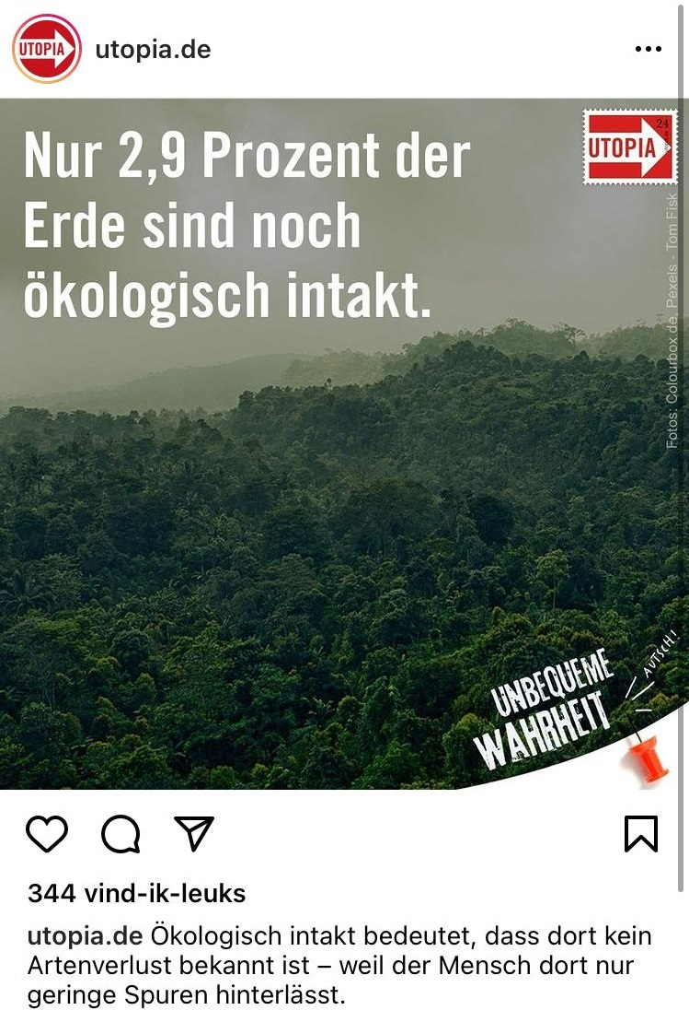
Beispiele für einen Instagram Post:

c

https://www.instagram.com/p/CN9pBbHKcM1/
